Сценарий праздника для детей подготовительной группы «Золушка на балу у Осени
Ведущий: Внимание! Внимание!Наш праздник начинается!
И пусть веселье и улыбки сегодня не кончаются!
Ведущая 2.Ведь сегодня детский садик встретит свой осенний праздник!
Гости дорогие, не зевайте, аплодисментами ребят встречайте!
Осенний танец с листочками (все дети)
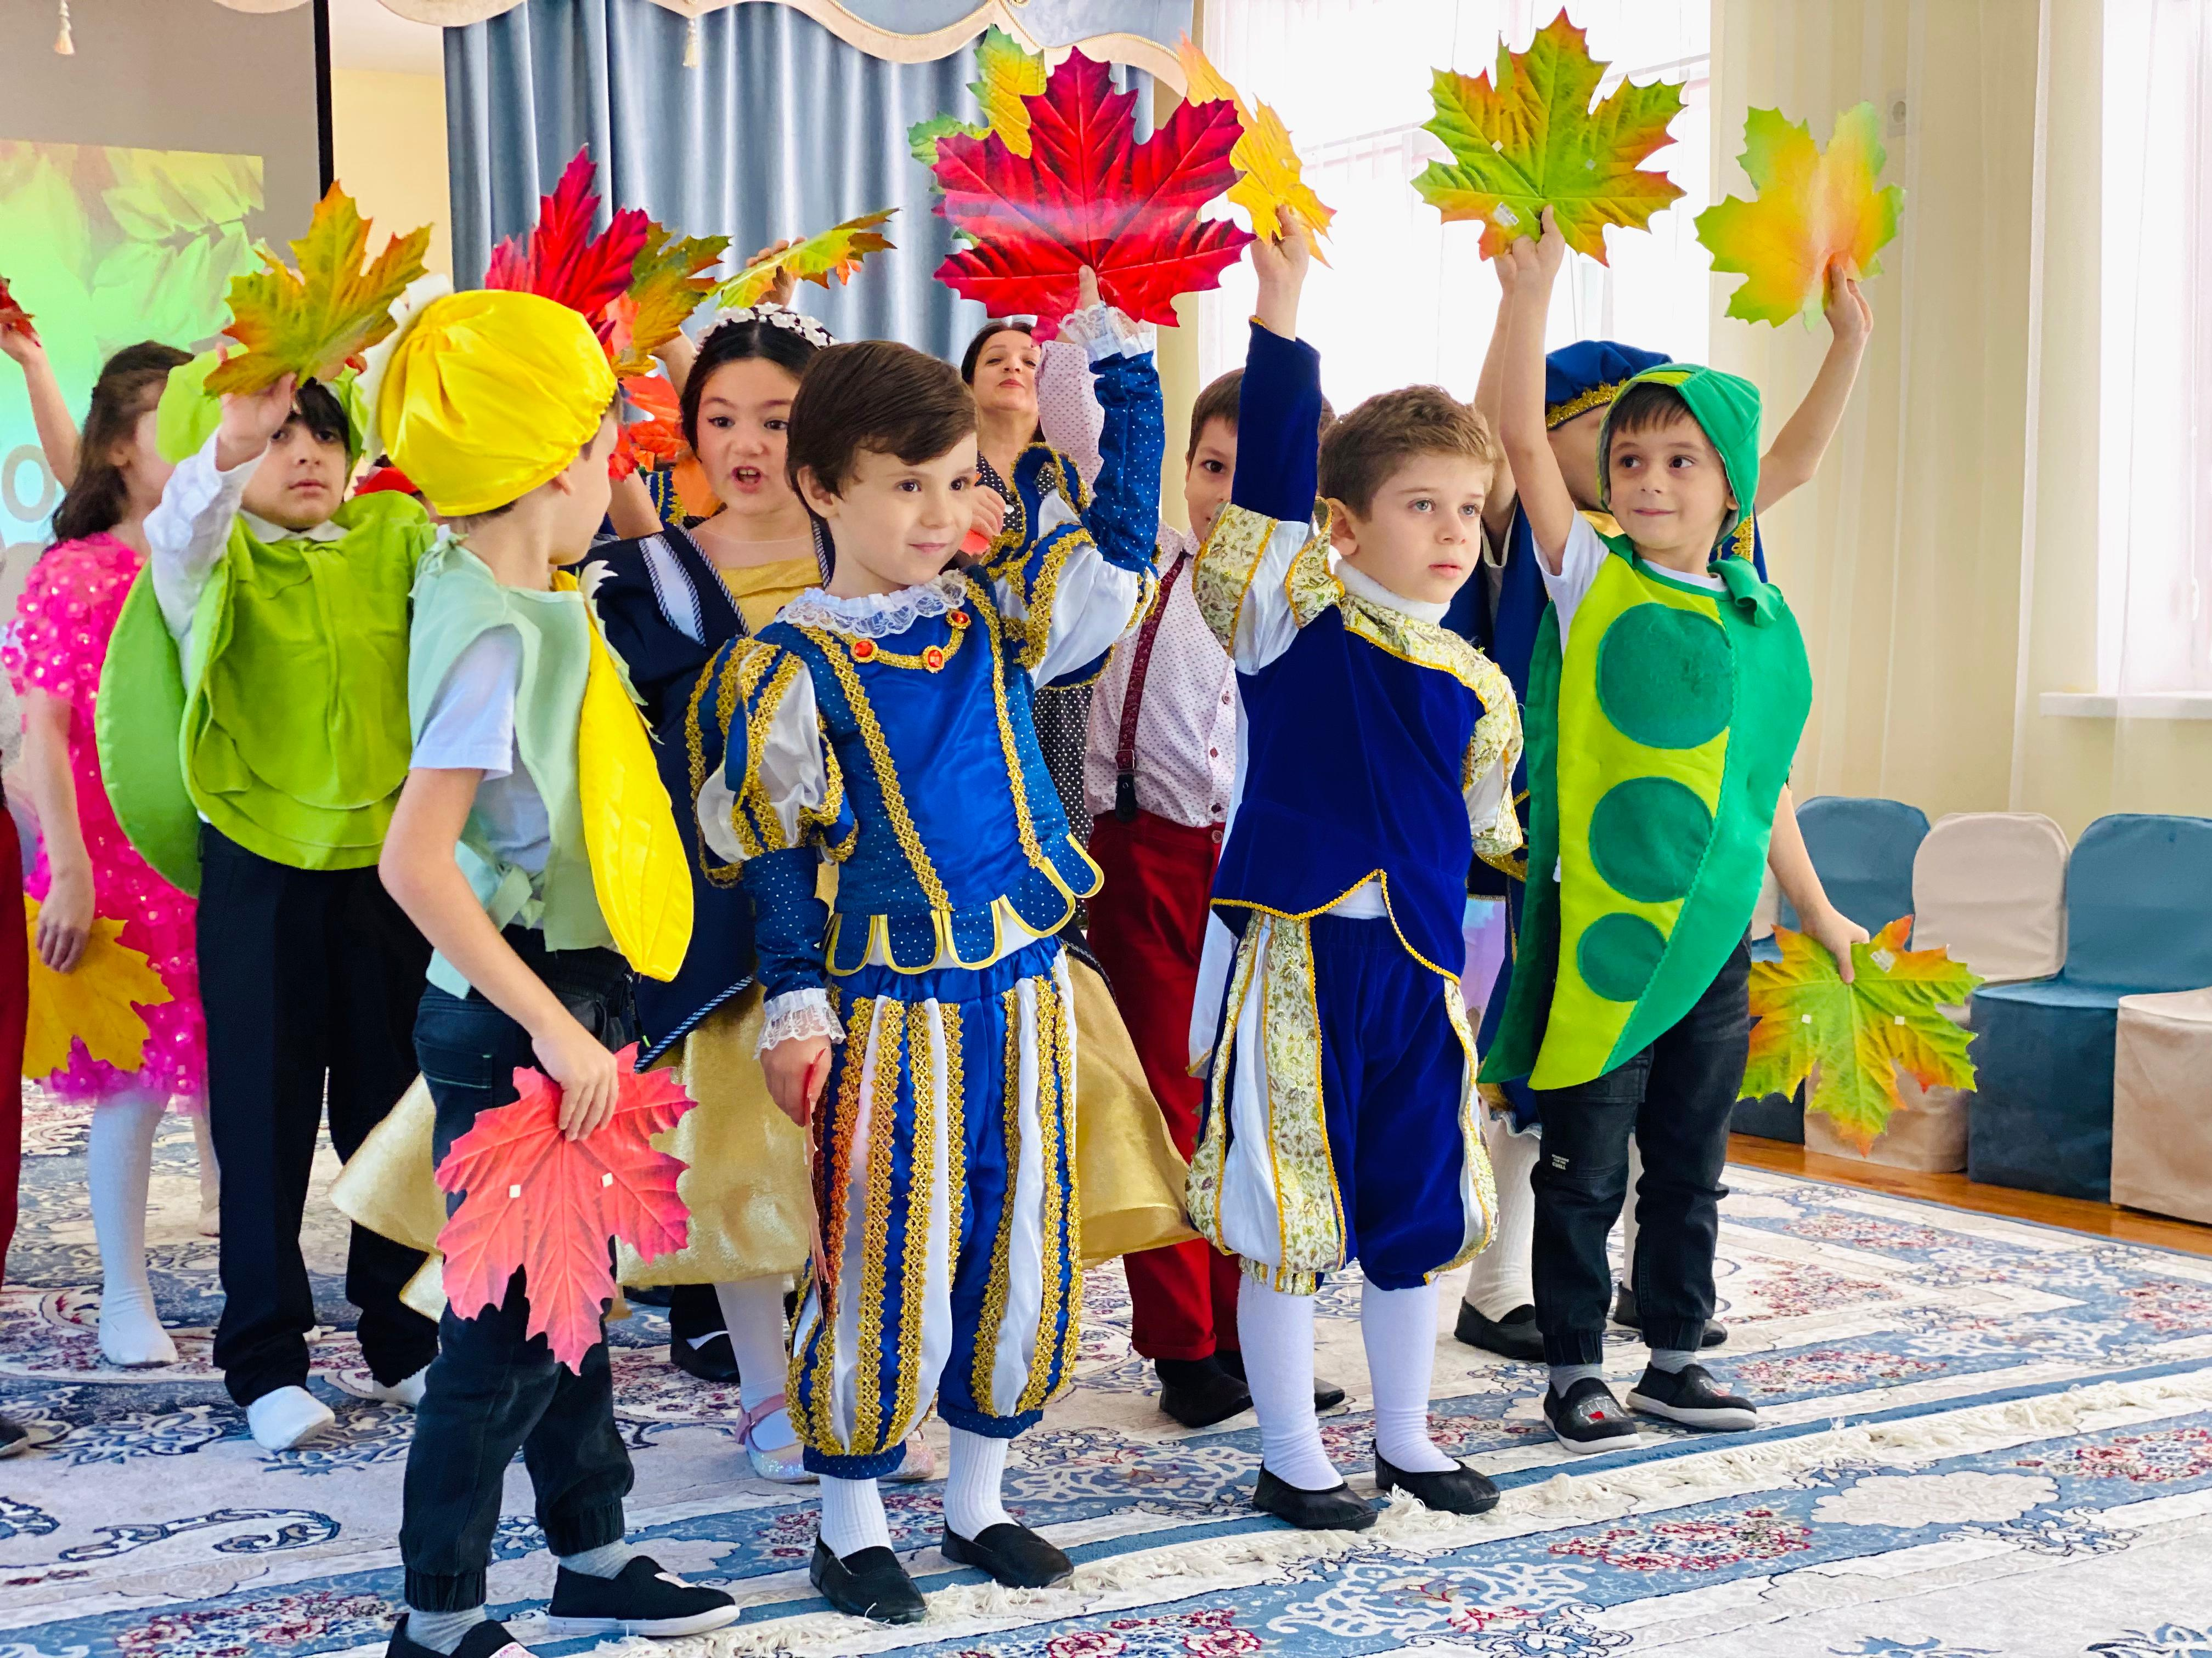

1 ребёнок: В свой шатер волшебный и прекрасный
Осень нас на праздник позвала.
Из далеких и чудесных странствий
Сказку новую с собою принесла.
2 ребёнок. Тише… С нами Осень говорит.
Слышишь? Листик под ногой шуршит.
Зайка глупый серенький дрожит,
Белка шишки с елки шелушит.
Слышишь? Частый дождик моросит.
Тише… С нами Осень говорит!

3 ребёнок: На дворе листочки пожелтели,
Лужицы укрылись тонким льдом.
Паутинки тихо полетели,
Заискрился иней серебром.
4 ребёнок: Ах, какое это чудо:
Лес осенний, золотой.
И слетают отовсюду
Листья пестрою гурьбой.
5 ребёнок: А сегодня так нарядно в зале
Мы осенний праздник отмечаем.
Золотыми листьями качаем
Песенку про осень запеваем.
Исполняется песня «Наступила после лета осень»
ребёнок: Приносишь с собой ты печальную скрипку,
Чтоб грустный мотив над полями звучал.
Но мы тебя, Осень, встречаем с улыбкой,
И всех приглашаем на праздничный бал!
Звучат фанфары, входит Глашатай, читает приглашение на бал.
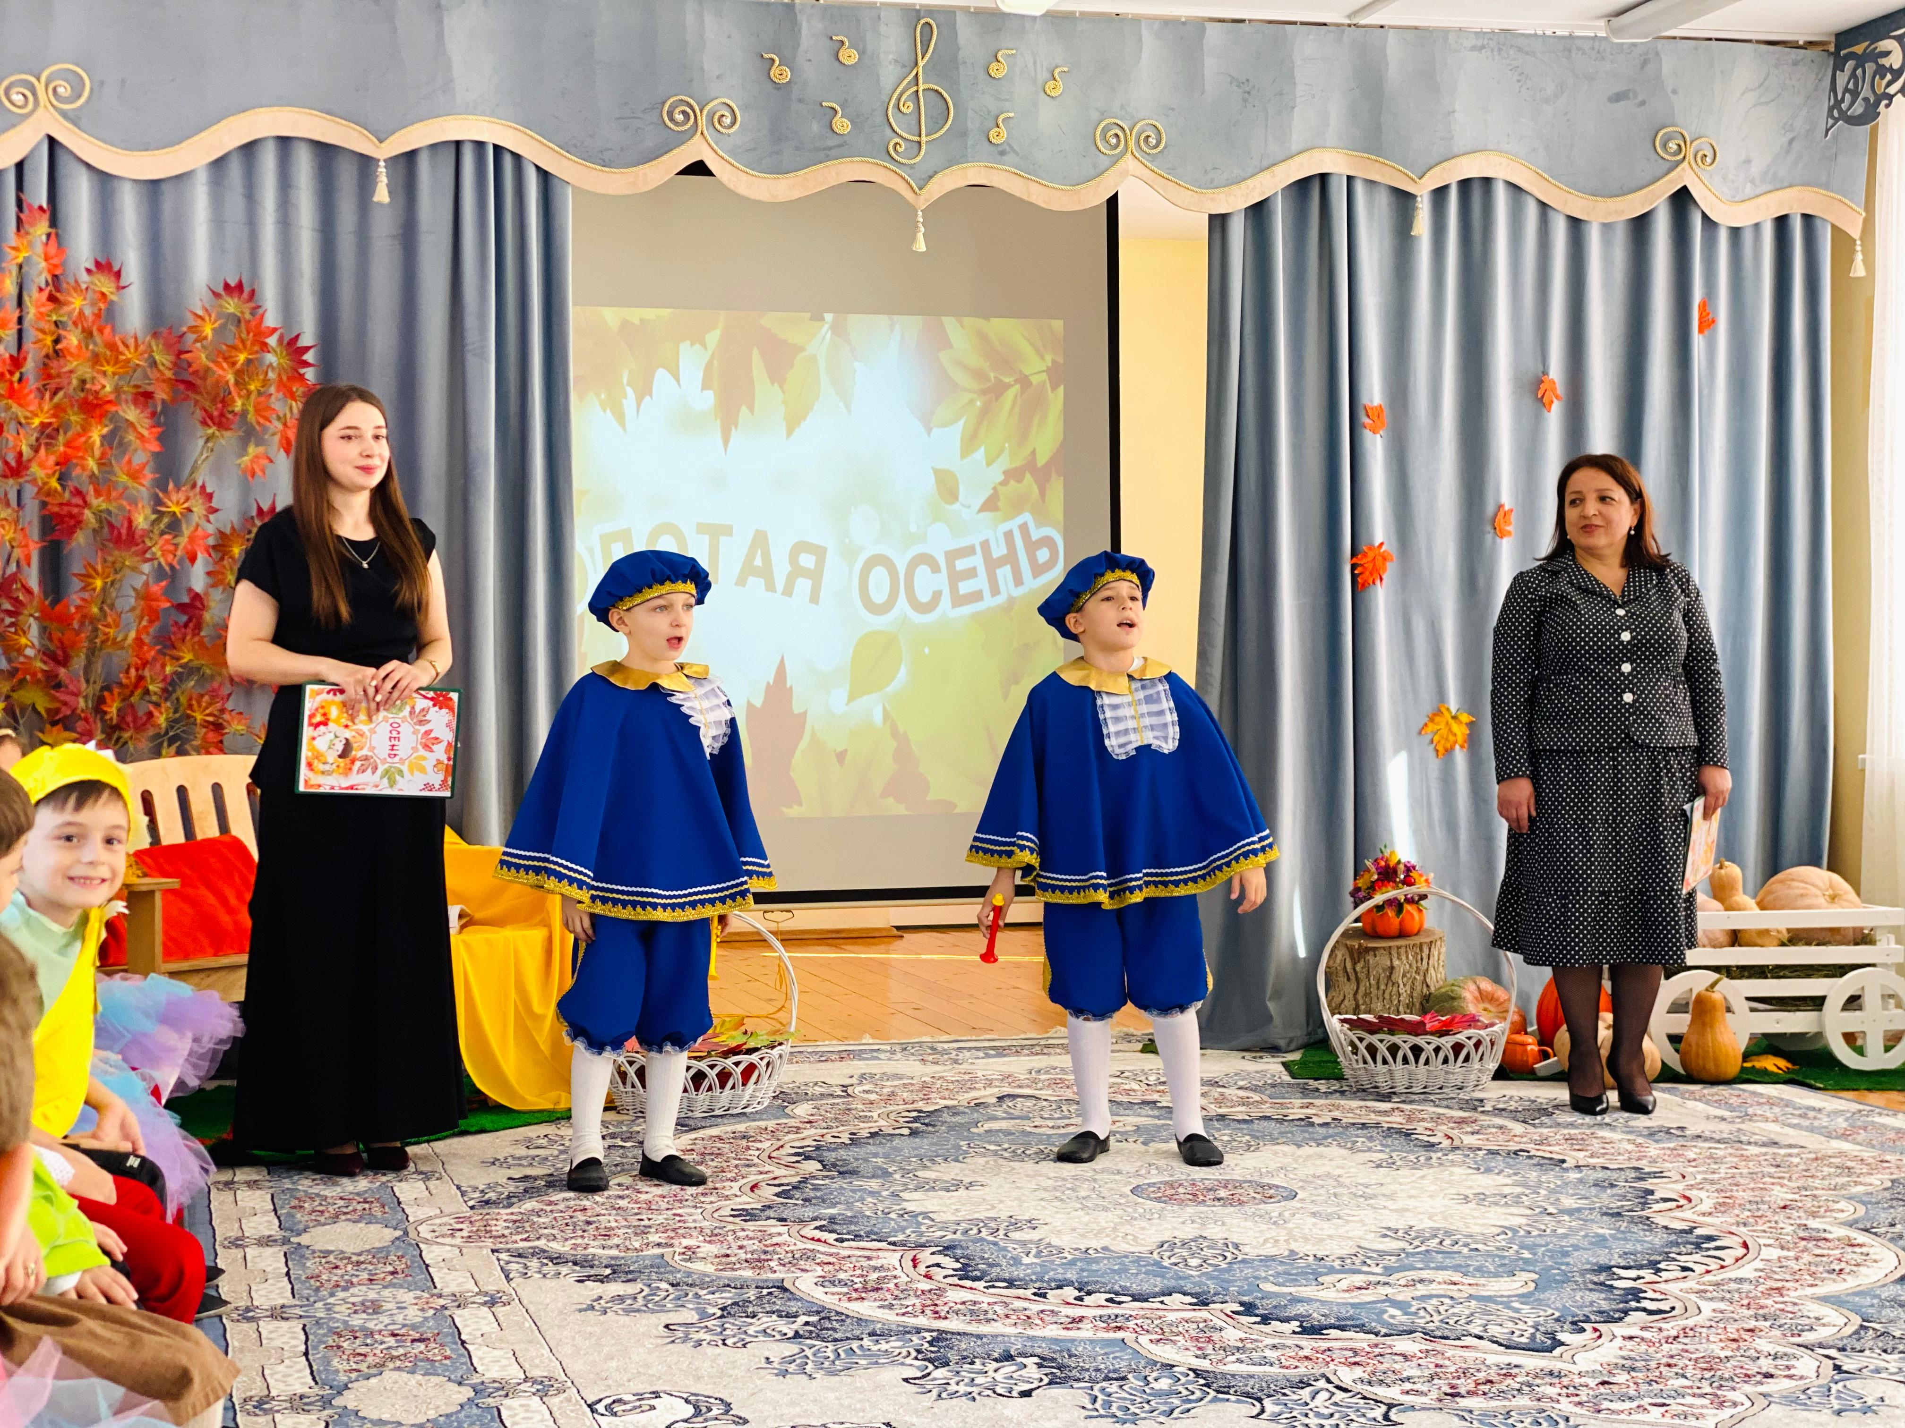
1. Это что тут за собранье? Просим вашего вниманья!
запись –фанфары:
Внимание! Внимание!
Во дворце сегодня бал осенний!
Ждут вас танцы и веселье!
Поскорее наряды выбирайте,
И на бал - не опоздайте!
2. Наша королева Осень во дворец прибыть всех просит.
Всех сударынь, джентльменов, дам и кавалеров!
Посетите бал осенний – ждут вас танцы и веселье!
Ждем мы вас без опозданья и спасибо за вниманье!

Музыка на выход мачеха с дочерями

Дочка 1:
-Бал! Бал! Маменька, вы слышали? Осенний бал, какая прелесть!
Мачеха:
-Какая прелесть!
-(с ужасом) Кошмар! Бал! Дворец! А у вас. Крошки мои, нет новых нарядов! Золушка! Золушка!
Музыка на выход Золушки с веником. Подметая ковер напевает.
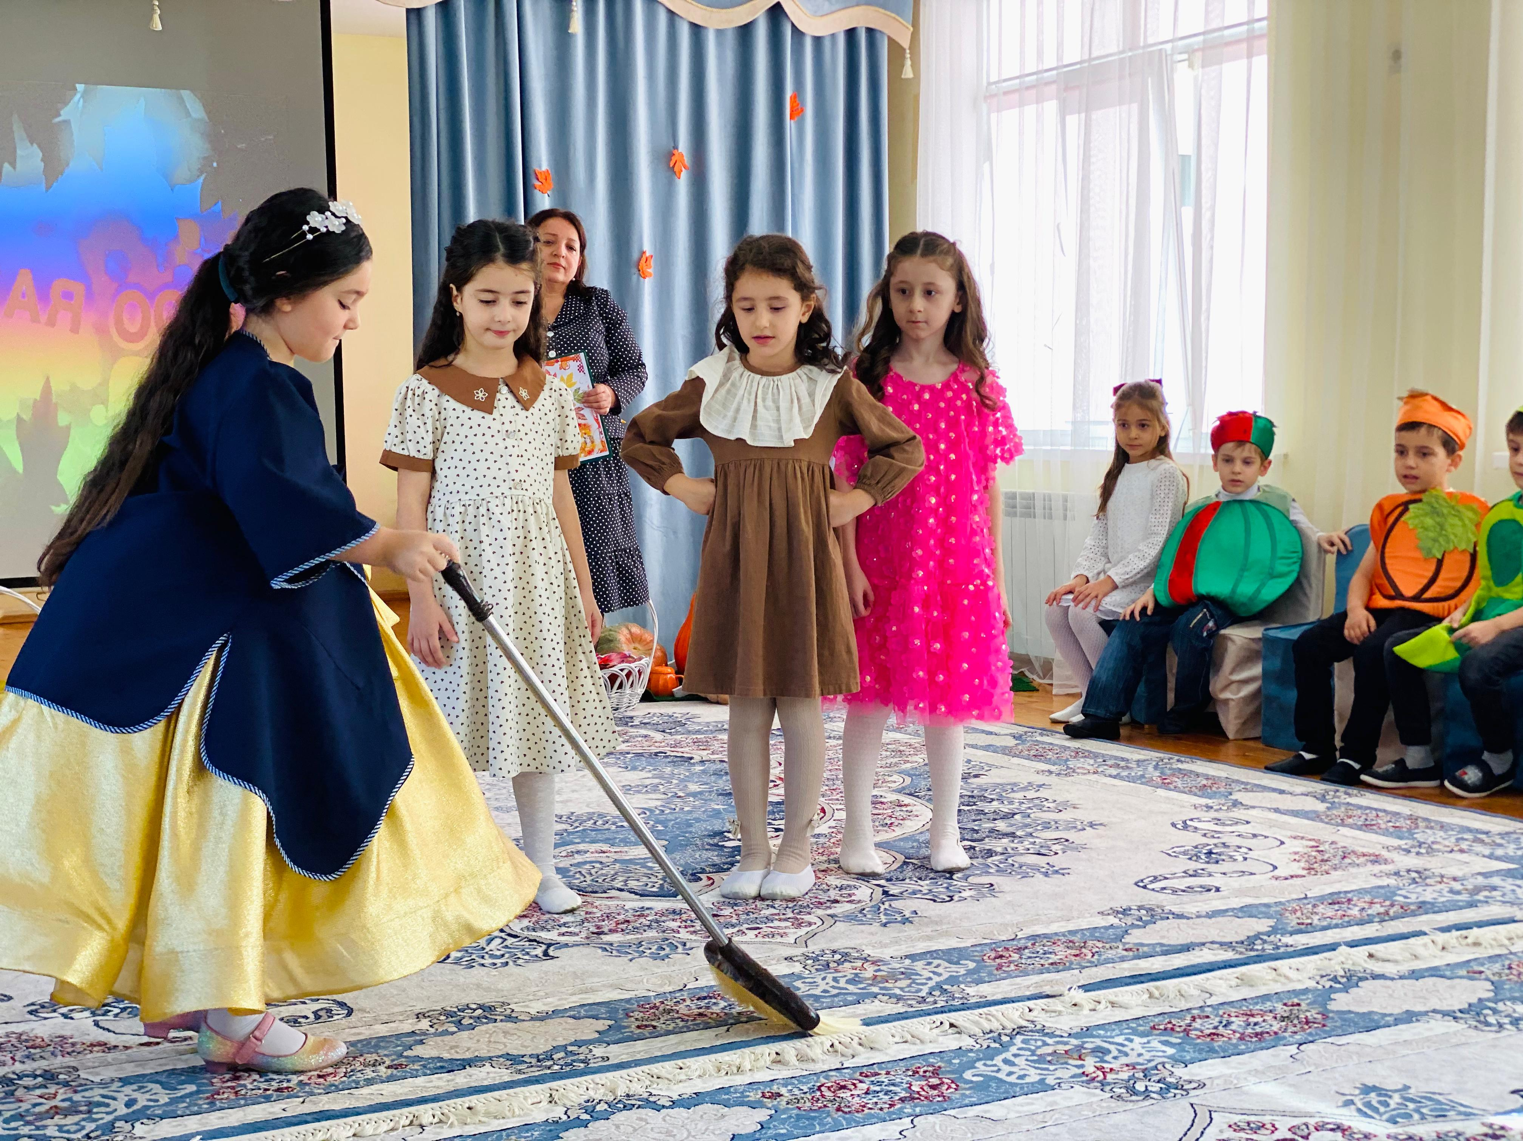
Мачеха:
-Все поет, все пляшет, тоже мне – певунья! Брось веник!
(Золушка выполняет)
-Да не брось , а брось!
(Золушка поднимает и опять бросает)
-Избавься от веника , бери в руки нитку, иголку!
-К вечеру у моих крошек должны быть новые платья! Сегодня мы едем на осенний бал во дворец!!
Золушка:
-Бал!…Наверно это так красиво! Хоть бы одним глазком взглянуть… (задумалась)
Мачеха:(щелкает перед ее носом, привлекая внимание)
-Все? Помечтала?
Золушка:
-Матушка, но у сестриц столько нарядов, может….
Мачеха: Не мо - жет….! Нитку, иголку! И, чтобы к вечеру были лучшие платья!
Дочка 1: Из лучших журналов!
Дочка 2:Иголку и нитку!!
Музыка - (мачеха с дочерьми уходит, Золушка за ними)
Танец девочек «Модницы» -
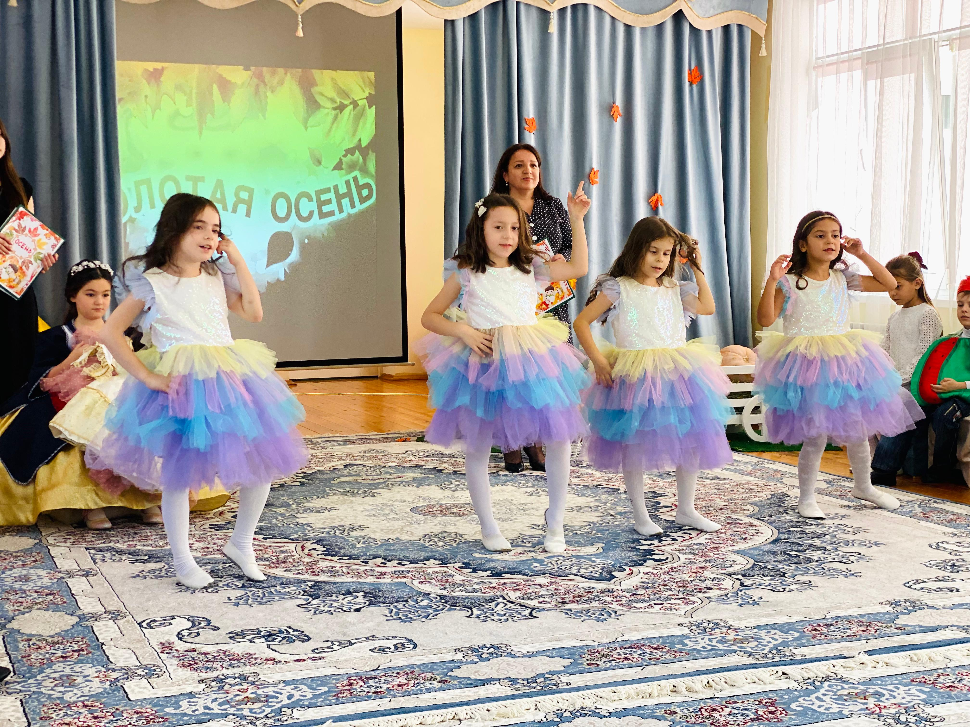

В зале появляются : мачеха, дочери
Мачеха:
-Золушка! Где эта негодная девчонка?
(Выбегает Золушка, в руках платья, дочери берут, прикидывают, меняются, опять прикидывают, опять меняются)
Золушка:
-Бал! Ах, матушка, как бы мне хотелось поехать с вами!
Дочка 2 (смеется):
-Нет, вы только посмотрите на эту замарашку! На бал!
Мачеха:
-Ну почему бы и нет? Пусть Золушка едет на бал, но сначала… Сначала пусть урожай соберет! Крошки мои, за мной! До бала у нас еще куча дел!
Золушка:
-Что же мне делать? Как мне успеть?
Ведущая 1
Ребята, как жалко Золушку…. Золушка расстроилась… Что же делать? (дети отвечают хором: «Помочь!»
И, правда, поможем дружно!
Фоновая музыка: дети надевают шапочки овощей,
танец «Веселый огород»

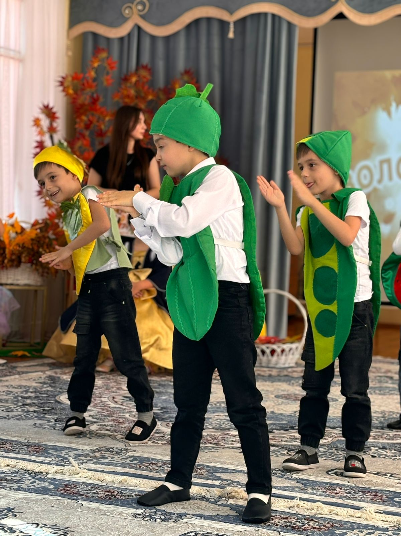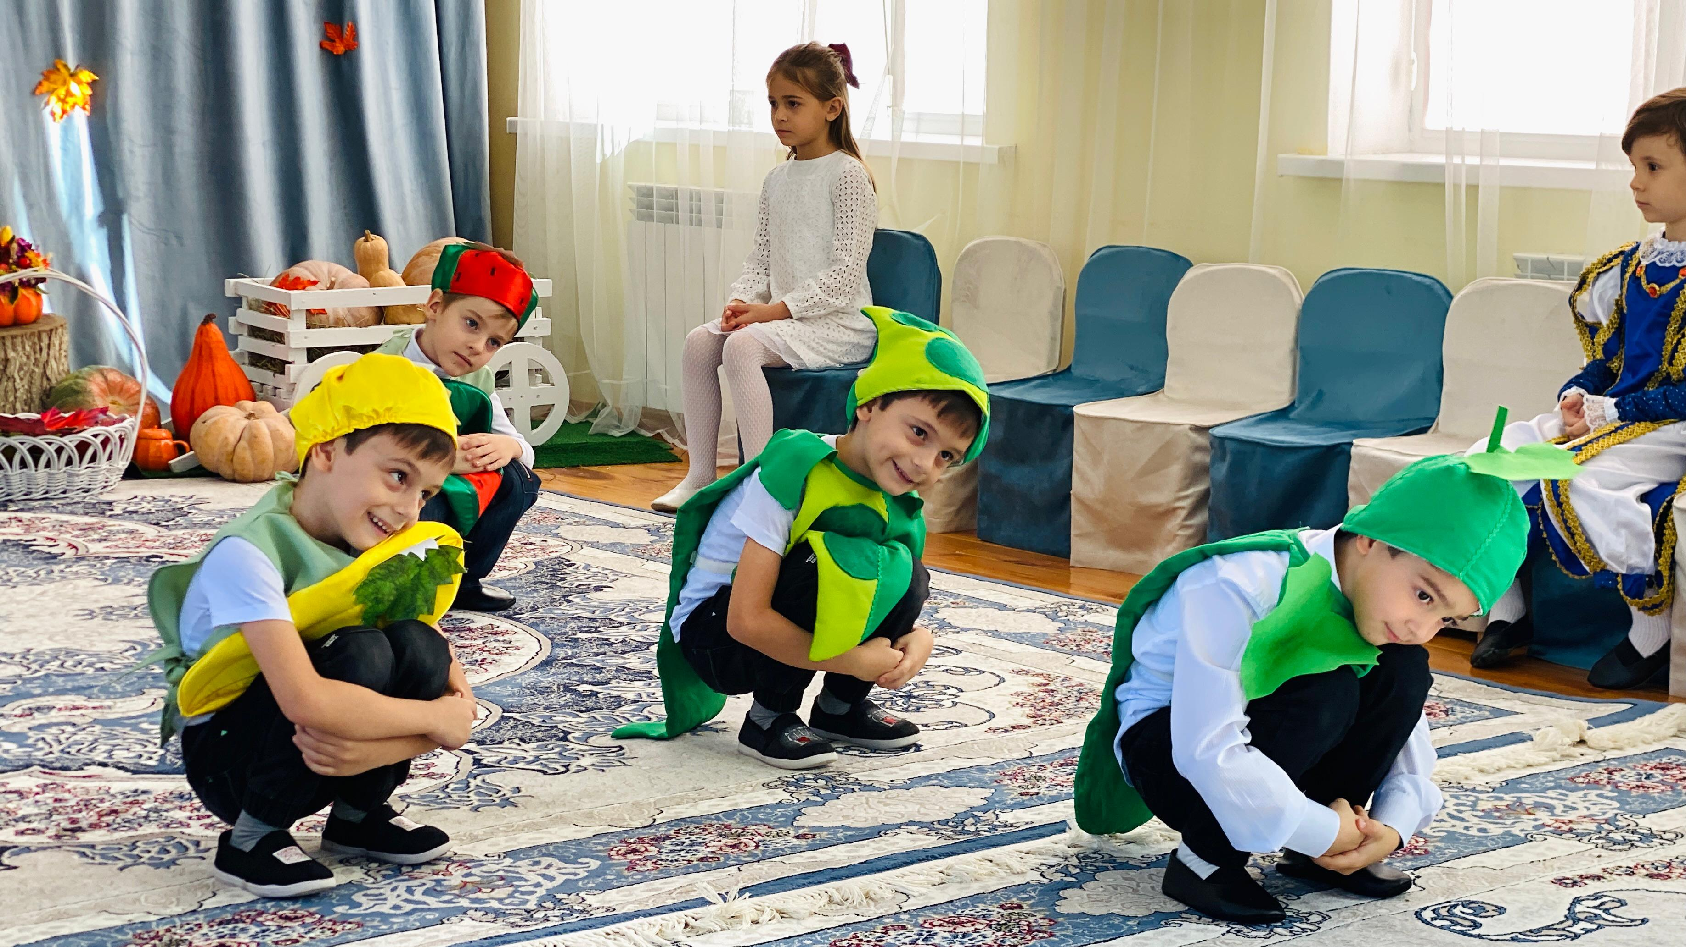

Музыка на выход мачехи и дочерей – в новых платьях

Мачеха:
-Крошки мои, посмотрите на Золушку. И что это ты такая веселая
Золушка:
Матушка, я урожай собрала

Дочь 1 - Маменька, Вы посмотрите. Она все успела сделать!
Дочь 2 - Мы, что же , ее на Бал возьмем?

Золушка:
-Да, маменька, возьмите меня, пожалуйста, на бал.
Дочь 1: И что теперь делать? Вместе с ней на бал ехать.
Дочь 2: Не хотим.

Мачеха:
-Доченьки, доченьки, успокойтесь! Я сейчас что-нибудь придумаю.(шепчет на ухо дочерям, они кивая радостно, берут и разбрасывают по залу листья)

Дочки рассыпают листья по залу.

Мачеха:
- Золушка, что это возле дома так грязно? Думаю, ты точно не успеешь убрать до бала. А значит, не поедешь!!

НА ЭТОЙ ЖЕ МУЗЫКАЛЬНОЙ ТЕМЕ Мачеха и дочери уходят.

Золушка:
-Ну, вот….. Не бывать мне на балу у Осени. Здесь столько листьев! Я их буду до Нового года убирать.(уходит за метлой)

Звучит фоновая музыка – дети помогают Золушке собрать листочки

Мачеха:
-Что я слышу? Музыка? Веселье? Радость? Золушка, ты что тут делаешь?

Золушка:
-Матушка! Я все листья убрала. Можно я поеду с вами на бал?

Дочь 1 - Маменька, Как же она пойдет на бал?

Дочь 2 –Она же танца заморским не обучена!!

Золушка:
- А ведь вправду – не обучена….
Дочь 1: - Это тебе не картошку собирать..!

Дочь 2 – И не метлой махать!

Золушка
А сами, всем ли танцам заморским обучены? Может, покажете?

Танец – микс
Начинают под польку мачеха, дочери.
Их меняют на веселый ,энергичный танец дети.

Дочь 1:Маменька!
Дочь 2:Маменька!

Мачеха:
- Ну , не плачьте мои крошки! Не пойдет она на бал!

Дочери в голос: Почему?

Мачеха:(утирая им слезки)
-Почему? Почему? Потому что платья нарядного у нее нет! Крошки за мной.

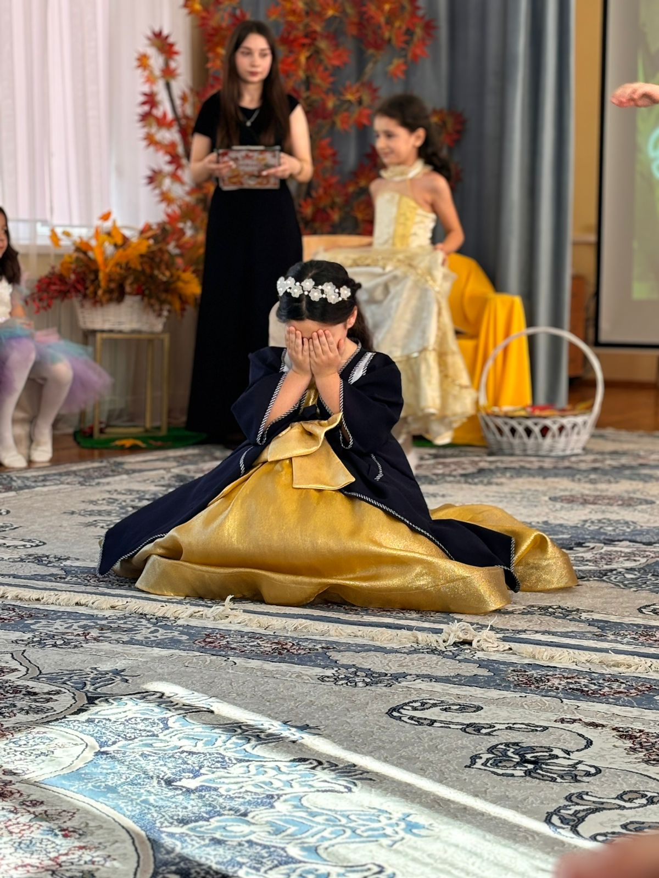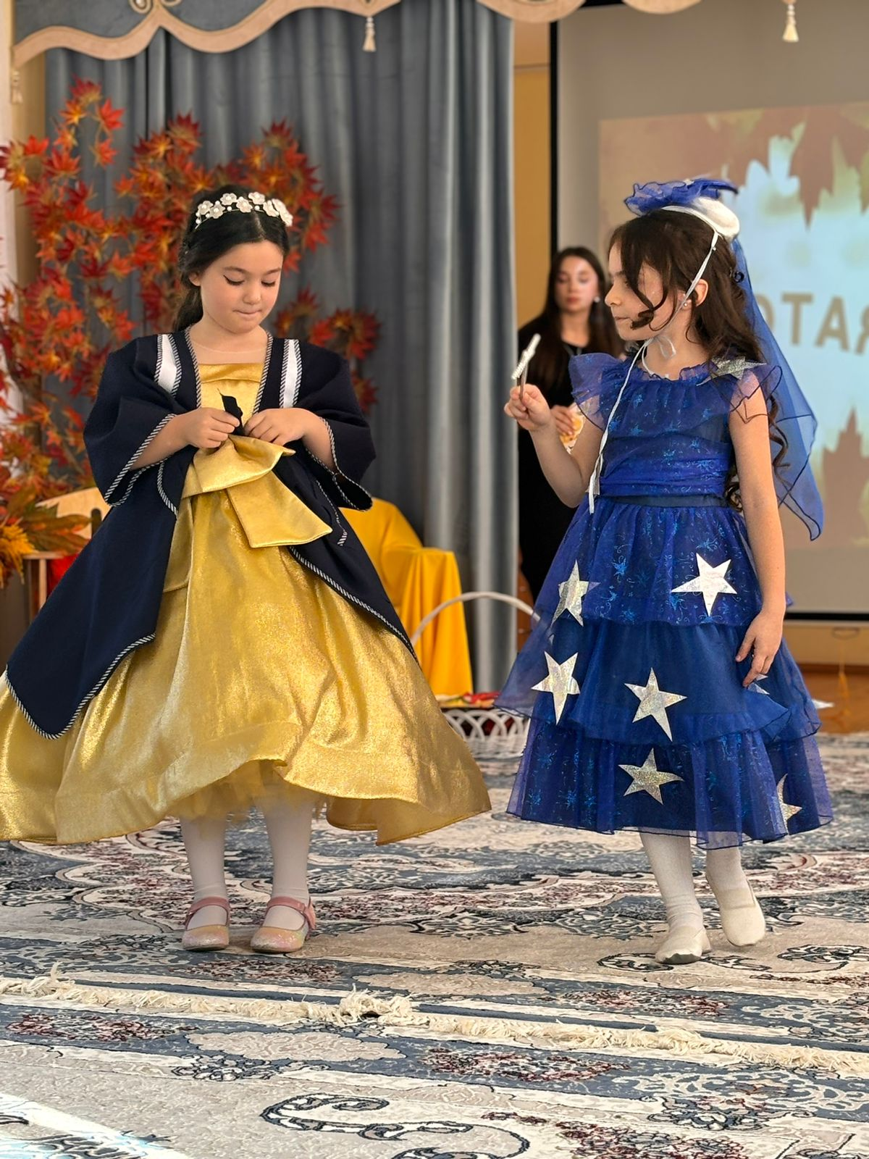
(Появляется Фея) Здравствуй милая Золушка, я помогу попасть тебе на бал. За , то что ты добрая и трудолюбивая я исполню твое желание.
(Фея встает перед золушкой , машет красивым листочком отвлекая внимание гостей и детей от золушки. Золушка быстро снимает верх, под которым бальное платье)
Золушка: Ой, какое красивое бальное платье…. А туфельки какие чудесные, и диадема … Ребята, я пошла, переодеваться к балу!
Уходит переодеваться за кулисы.
Ведущая: Ребята, нам тоже нужно приготовиться к приходу Осени. Давайте поправим свои прически и наряды. А вот и сама королева бала – Золотая Осень!
Выходит Осень.
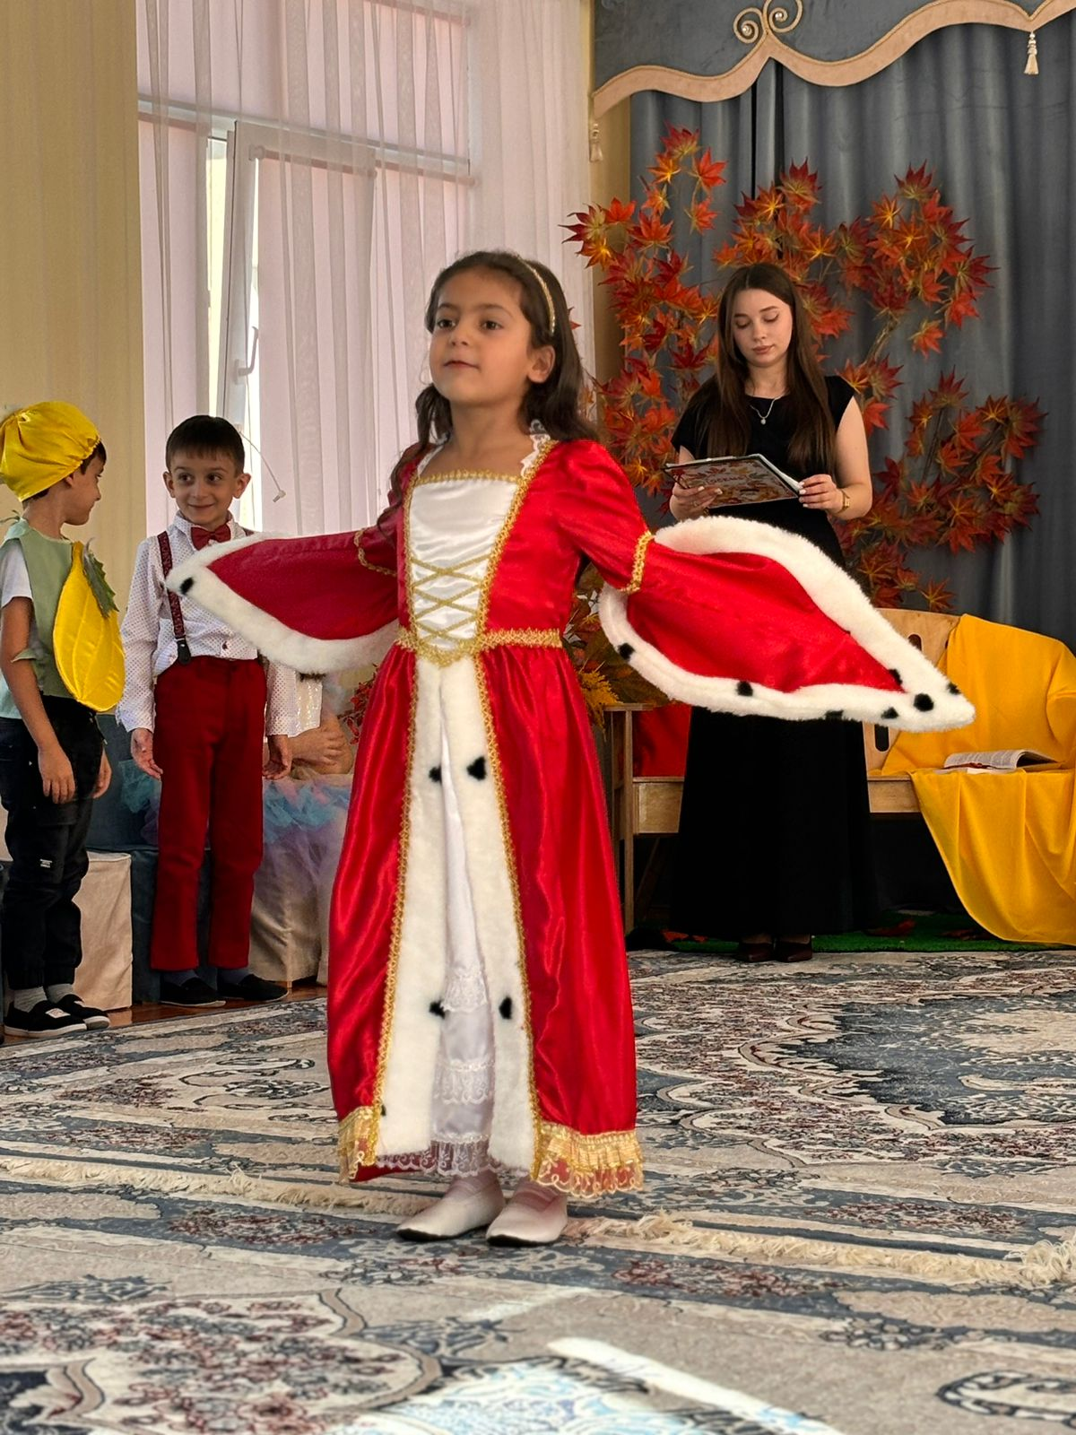
Осень: Здравствуйте мои друзья, Королева Осень я!
В платье золотистом я к вам явилась в зал,
И как царица сказки я открываю бал.
Пусть возникает, словно волшебство -
Осенней музыки и красок колдовство.
осенний танец

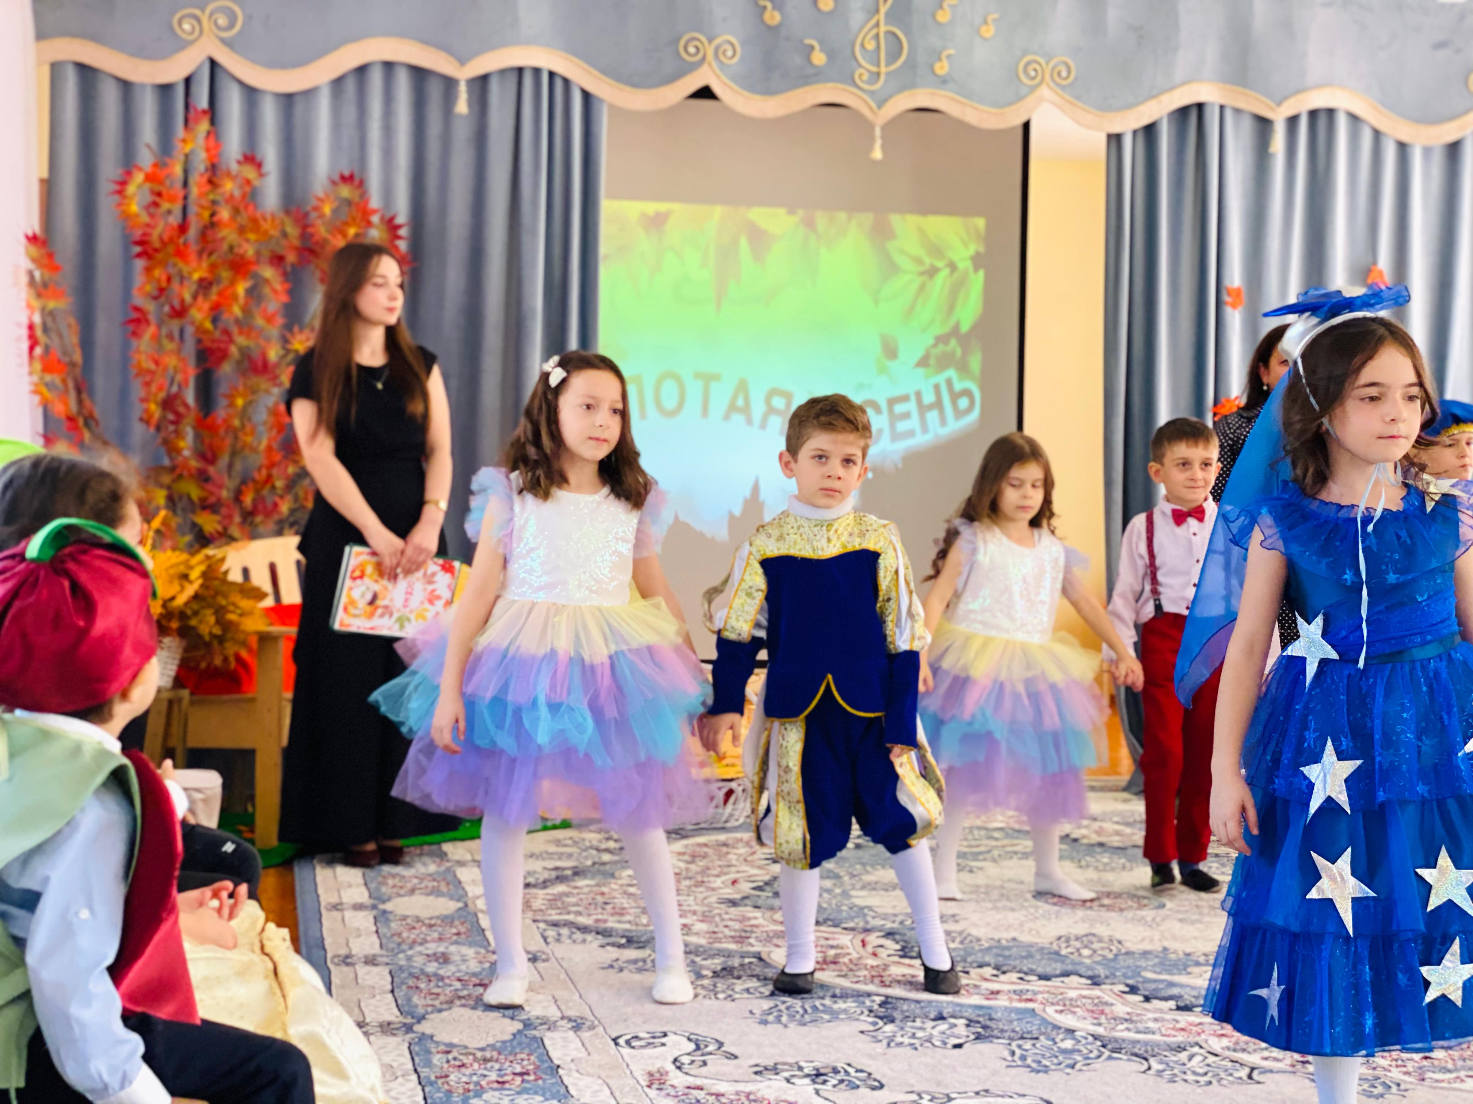

Ведущая: Дорогая Осень, ребята очень ждали тебя, готовились к встрече с тобой. Вот послушай, какие стихи и песни про тебя выучили.
1 Ребёнок:
Как красива осень в пёстром сарафане!
В чистом небе - просинь, клён горит, как пламя.
Над водой берёзка золотою свечкой,
И плывут листочки вниз по тихой речке!

2 Ребёнок:
Осень подойдёт неслышно, тихо встанет у ворот.
В огороде листик вишни на дорожку упадёт.
Это - первая примета, что от нас уходит лето.
А вторая - куст малины в нитях белой паутины.
3 Ребёнок:
Чуть короче станет день, потемнеют облака,
Словно их накроет тень, станет пасмурней река.
Третья верная примета: осень бродит близко где-то.
4 Ребёнок:
Ранним утром на поляны лягут влажные туманы,
А потом, уж жди, не жди - моросящие дожди
Пеленой затянут просинь, значит наступила …
Все дети: Осень!
Песня «Ласковая Осень»
Дети садятся на стульчики.
Осень: Ребята, я слышу чью-то песню, кто-то спешит к нам на бал! Встретим гостя аплодисментами…
Входит Золушка, оглядывает восхищённо зал.
Мальчики с ней танцуют.
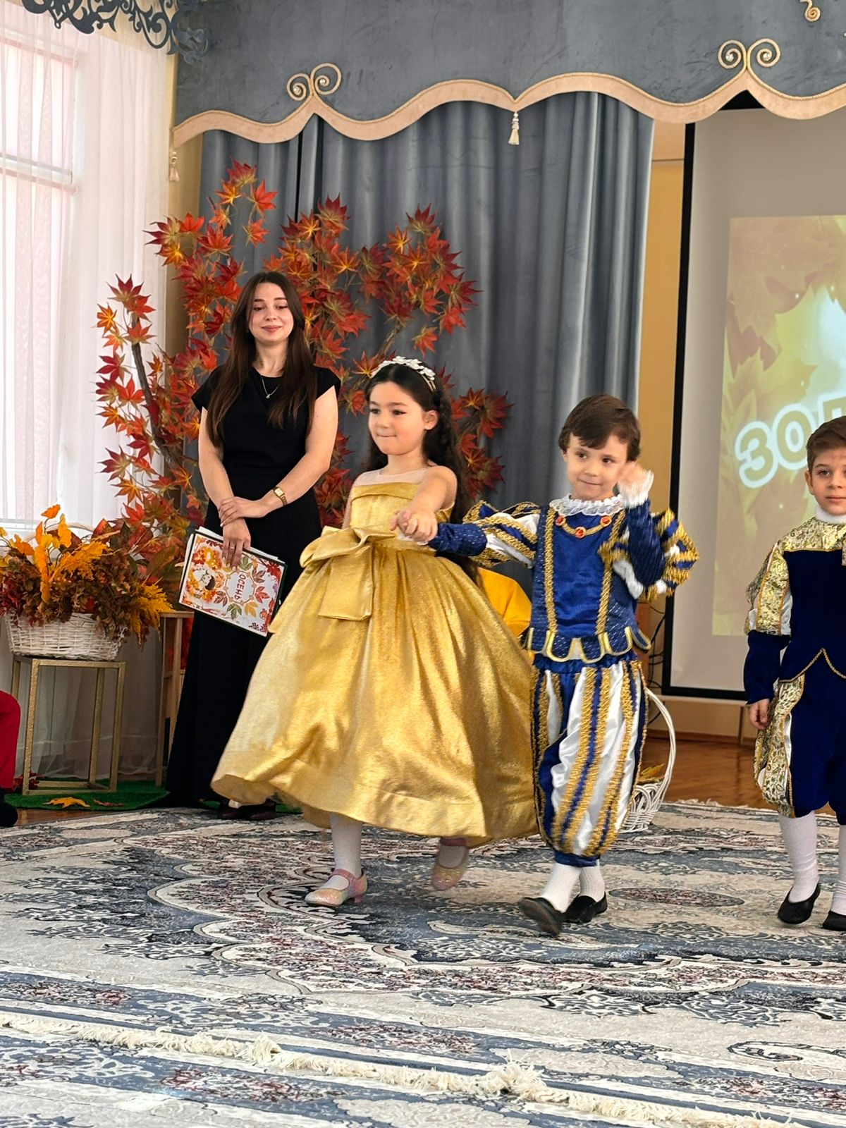

Осень: Здравствуй, милая Золушка!
Золушка: Здравствуй, Осень! Как я счастлива, что попала на бал!
Осень: Я тоже очень рада видеть тебя, Золушка! Ты такая красивая сегодня!
Я знаю, Золушка, что ты очень добрая и совсем не лентяйка. И урожай осенний уже, наверное, собрала. Золушка оставайся у меня во дворце жить будешь помогать мне по хозяйству. а нам пора, раз бал окончен. Была рада встрече с вами я, друзья. До свиданья!
Осень и Золушка уходят.
Восп:
Славно мы повеселились, поиграли, порезвились!
Но пришла пора прощаться, к делам обратно возвращаться!
